Πυλώνας ανάκαμψης | Ιδιωτικές επενδύσεις και μετασχηματισμός της οικονομίας
Άξονας | 4.6 - Εκσυγχρονισμός και βελτίωση της ανθεκτικότητας κύριων κλάδων οικονομίας της χώρας
Δράση | 16293-Ο πολιτισμός ως κινητήριος μοχλός ανάπτυξης
Κωδικός έργου MIS | MIS 5173800
Κωδικός έργου ΠΔΕ | 2022ΤΑ01400098
Τίτλος έργου στο ΕΣΑΑ | SUB 3.7 -Αναβάθμιση υποδομών και εξοπλισμού σε χώρους αρμοδιότητας της Εφορείας Αρχαιοτήτων Χανίων
Προϋπολογισμός | 43.184,00€ [υλοποίηση 38.911,44€]
Υποέργο 1 | Προμήθεια καθισμάτων εξωτερικού χώρου | 32.711,44€
Έναρξη - Λήξη | 23/03/2023 - 27/04/2023
Υποέργο 2 | Αναβάθμιση υποδομών και λειτουργικότητας χώρων υγιεινής Φρουρίου Φιρκά | 6.200,00€
Έναρξη - Λήξη | 05/12/2022 - 19/12/2022

Στο πλαίσιο της διαρκούς προσπάθειας για την αναβάθμιση της πολιτιστικής εμπειρίας και την ανάδειξη των μνημειακών συνόλων της Περιφερειακής Ενότητας Χανίων, υλοποιήθηκε το πρόγραμμα εκσυγχρονισμού των υποδομών εξυπηρέτησης κοινού σε τρία από τα σημαντικότερα τοπόσημα της περιοχής: την Αρχαία Άπτερα, το Αρχαιολογικό Μουσείο Χανίων και το Φρούριο Φιρκά.
Η υλοποίηση του έργου εντάσσεται στο Εθνικό Σχέδιο Ανάκαμψης και Ανθεκτικότητας «Ελλάδα 2.0», το οποίο αποτελεί έναν ολοκληρωμένο οδικό χάρτη για τη μεταμόρφωση του αναπτυξιακού μοντέλου της χώρας. Με τη χρηματοδότηση της Ευρωπαϊκής Ένωσης-NextGenerationEU, το πρόγραμμα στοχεύει στην ενίσχυση της ανθεκτικότητας των πολιτιστικών υποδομών και στην αξιοποίηση της πολιτιστικής κληρονομιάς ως μοχλού βιώσιμης τουριστικής ανάπτυξης.
Μέσα από τη συγκεκριμένη επένδυση, η οποία εστιάζει στον εκσυγχρονισμό του εξοπλισμού και τη βελτίωση των υπηρεσιών, τα τρία αυτά μνημεία -πυλώνες της ιστορικής κληρονομιάς της Κρήτης- θωρακίζονται με σύγχρονες προδιαγραφές λειτουργίας. Έτσι, διασφαλίζεται ότι μπορούν να υποδέχονται με ασφάλεια και άνεση χιλιάδες επισκέπτες ετησίως, λειτουργώντας παράλληλα ως πρότυπα κέντρα πολιτιστικών εκδηλώσεων υψηλής εμβέλειας που ενισχύουν την τοπική οικονομία και την κοινωνική συνοχή.
Αρχαιολογικός χώρος Απτέρας
Η Αρχαία Άπτερα, ως η πλέον εμπορική και στρατηγική πόλη-κράτος της αρχαιότητας στην Κρήτη, παρουσιάζει σήμερα τη μεγαλύτερη επισκεψιμότητα στην Π.Ε. Χανίων. Για την υποστήριξη του διευρυμένου ωραρίου λειτουργίας της και των ποικίλων πολιτιστικών δράσεων που φιλοξενούνται στον πυρήνα του χώρου, πραγματοποιήθηκε προμήθεια εκατό πενήντα (150) καθισμάτων εξωτερικού χώρου. Τα καθίσματα επιλέχθηκαν με αυστηρά κριτήρια ώστε να είναι πλήρως συμβατά με την αισθητική και τον χαρακτήρα του αρχαιολογικού χώρου, διασφαλίζοντας την ποιοτική εξυπηρέτηση του κοινού κατά τη διάρκεια εκδηλώσεων.
Αρχαιολογικό Μουσείο Χανίων
Το νέο Αρχαιολογικό Μουσείο Χανίων, που στεγάζεται σε ένα εμβληματικό κτήριο σύγχρονης αρχιτεκτονικής στη Χαλέπα, αποτελεί το σημαντικότερο πολιτιστικό κύτταρο της πόλης και έναν από τους πλέον σύγχρονους μουσειακούς χώρους στην Ελλάδα. Φιλοξενώντας ανεκτίμητους θησαυρούς της κρητικής ιστορίας από την προϊστορική εποχή έως τους ρωμαϊκούς χρόνους, το Μουσείο έχει εξελιχθεί σε έναν ζωντανό οργανισμό πολιτισμού και παιδείας.
Λόγω της μεγάλης επισκεψιμότητας και του πολυδιάστατου ρόλου του, το μουσείο αποτελεί συστηματικά τόπο διεξαγωγής συνεδρίων, ομιλιών, εκπαιδευτικών προγραμμάτων και καλλιτεχνικών δρώμενων. Για την αρτιότερη υποστήριξη αυτών των δραστηριοτήτων, η οποία απαιτεί ευελιξία και υψηλά πρότυπα φιλοξενίας, υλοποιήθηκε η προμήθεια τετρακοσίων (400) καθισμάτων εξωτερικού χώρου.
Ο εξοπλισμός αυτός είναι απαραίτητος για την οργάνωση εκδηλώσεων τόσο στους εσωτερικούς χώρους, όσο και στον αύλειο -κυρίως- χώρο του Μουσείου, επιτρέποντας την ταυτόχρονη συμμετοχή μεγάλου αριθμού πολιτών. Η παρέμβαση αυτή αναβαθμίζει καταλυτικά τη λειτουργικότητα του Μουσείου, διασφαλίζοντας ότι η εμπειρία του επισκέπτη συνδυάζει την ιστορική γνώση με την άνεση και την ποιότητα των παρεχόμενων υπηρεσιών.

Ενετικό φρούριο Φιρκά
Το φρούριο Φιρκά, δεσπόζουσα μορφή του Ενετικού Λιμένα Χανίων, αποτελεί διαχρονικό πόλο έλξης και κεντρικό χώρο πολιτισμού στην παλιά πόλη. Με στόχο τον ευπρεπισμό και τη βελτίωση των υπηρεσιών προς τους επισκέπτες, το έργο περιέλαβε:
- Προμήθεια εκατό σαράντα (140) καθισμάτων εξωτερικού χώρου: Αντίστοιχα με την αρχαία Απτέρα, η προμήθεια αυτή ενισχύει τη δυνατότητα φιλοξενίας θεατών σε ένα περιβάλλον υψηλής ιστορικής αξίας.
- Συντήρηση και βελτίωση υποδομών υγιεινής (WC): Πραγματοποιήθηκαν εργασίες αναβάθμισης των υφιστάμενων χώρων υγιεινής, καλύπτοντας τις απαραίτητες ανάγκες υγιεινής και ευπρεπισμού του μνημείου.
Προστιθέμενη αξία και αναπτυξιακός αντίκτυπος
Η ολοκλήρωση των παραπάνω προμηθειών και εργασιών, συνολικού προϋπολογισμού 43.184,00€ [υλοποίηση 38.911,44€] συμβάλλει καθοριστικά στους εξής τομείς:
- Αισθητική & ποιοτική αναβάθμιση: Η χρήση εξοπλισμού συμβατού με την ταυτότητα των χώρων αναδεικνύει το πολιτιστικό απόθεμα χωρίς να αλλοιώνει τον χαρακτήρα του.
- Ενίσχυση τουριστικού προϊόντος: Η βελτίωση των υποδομών επιτρέπει τη διοργάνωση περισσότερων και ποιοτικότερων εκδηλώσεων, οι οποίες λειτουργούν ως πόλος έλξης για νέες ροές επισκεπτών.
- Τόνωση τοπικής οικονομίας: Μέσω της αύξησης της επισκεψιμότητας και της αναβάθμισης των παρεχόμενων υπηρεσιών, δημιουργούνται πολλαπλασιαστικά οφέλη για την τοπική κοινωνία και την επιχειρηματικότητα της Κρήτης.
Με την υλοποίηση του συγκεκριμένου έργου, η Εφορεία Αρχαιοτήτων Χανίων διασφαλίζει ότι οι κορυφαίοι αυτοί αρχαιολογικοί και ιστορικοί χώροι παραμένουν λειτουργικοί, προσβάσιμοι και αντάξιοι της διεθνούς ακτινοβολίας τους.

Φωτογραφική τεκμηρίωση

Αρχαιολογικός χώρος Απτέρας
Προμήθεια εκατό πενήντα (150) καθισμάτων εξωτερικού χώρου
Δεν έχει πραγματοποιηθεί δράση μέχρι στιγμής στον χώρο, ώστε να τεκμηριώνεται η χρήση των καθισμάτων με αντίστοιχο φωτογραφικό υλικό. Ωστόσο, τα 150 καθίσματα του αρχαιολογικού χώρου της Απτέρας συνδράμουν σε όσες εκδηλώσεις (μεγάλες) της Εφορείας Αρχαιοτήτων Χανίων απαιτούνται (βλ. Αρχαιολογικό Μουσείο Χανίων).
Αρχαιολογικό Μουσείο Χανίων
Προμήθεια τετρακοσίων (400) καθισμάτων εξωτερικού χώρου

Στιγμιότυπα από την προετοιμασία και τη βραδιά της εκδήλωσης
με τίτλο «Αλάργα ξένε μ’ το χορό» στις 21/06/2023

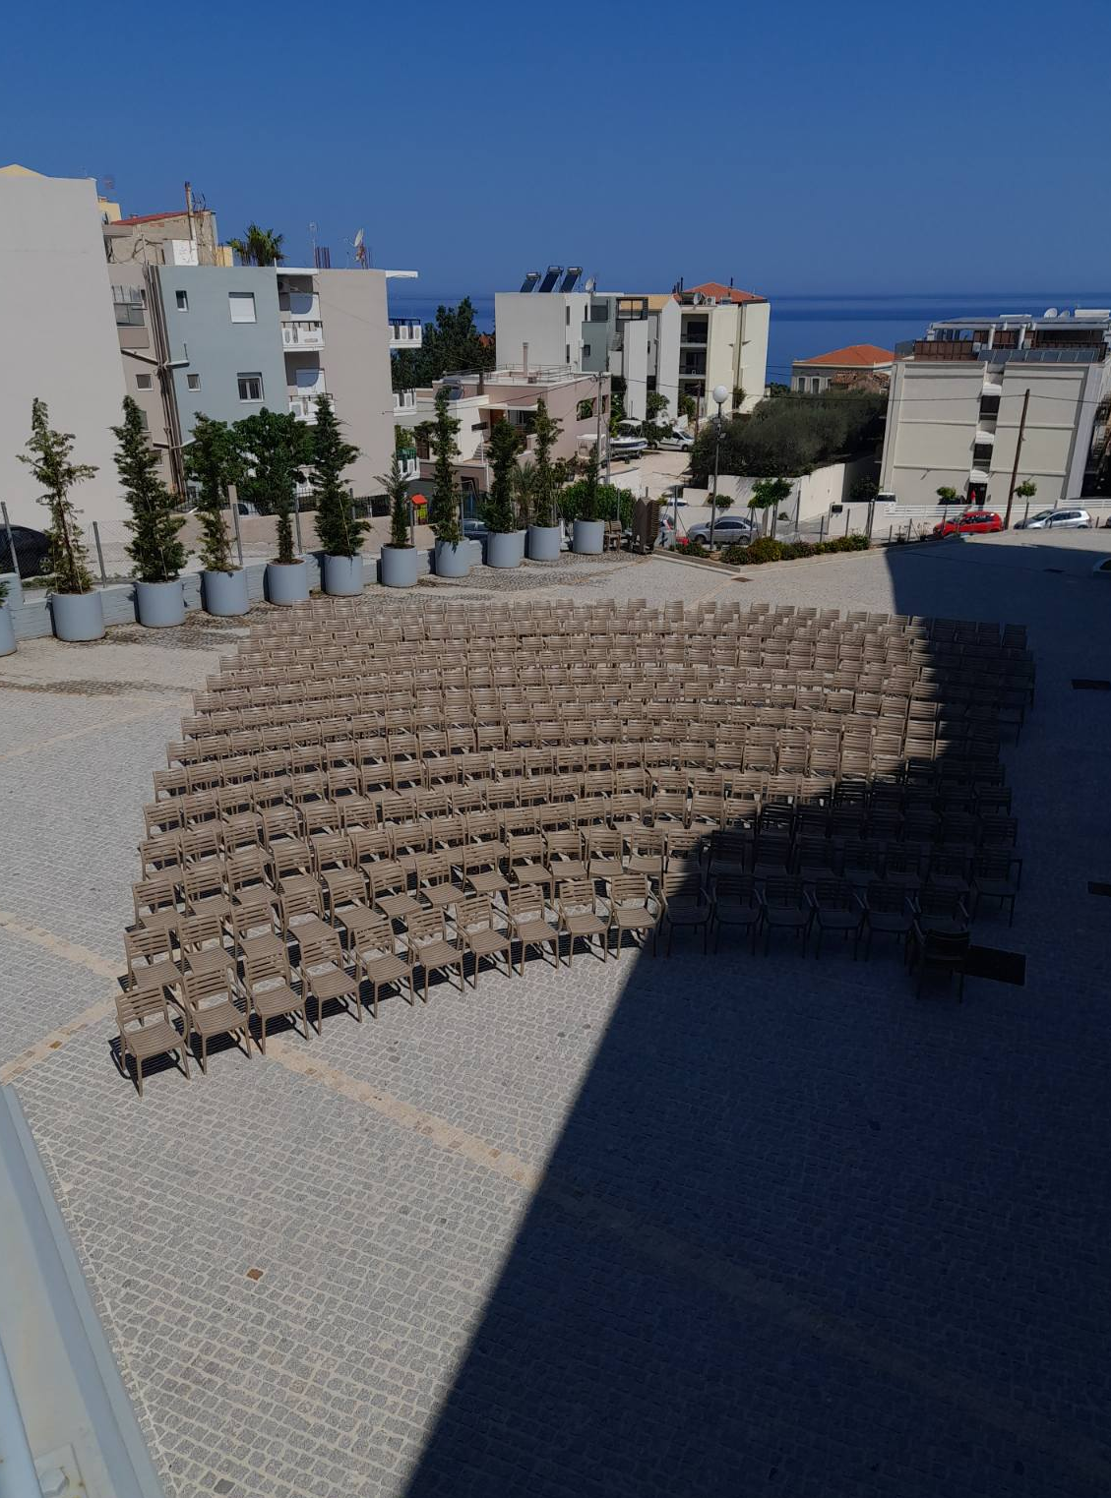
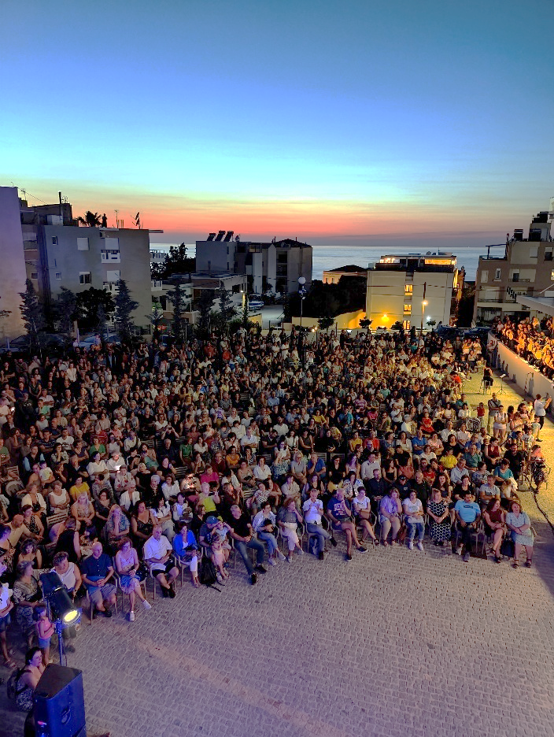

Ενετικό φρούριο Φιρκά
Προμήθεια εκατό σαράντα (140) καθισμάτων εξωτερικού χώρου
&
Συντήρηση-βελτίωση υποδομών υγιεινής (WC)
Δεν έχει πραγματοποιηθεί δράση μέχρι στιγμής στον χώρο, ώστε να τεκμηριώνεται η χρήση των καθισμάτων με αντίστοιχο φωτογραφικό υλικό. Ωστόσο, τα 140 καθίσματα του ενετικού φρουρίου Φιρκά συνδράμουν σε όσες εκδηλώσεις (μεγάλες) της Εφορείας Αρχαιοτήτων Χανίων απαιτούνται (βλ. Αρχαιολογικό Μουσείο Χανίων).

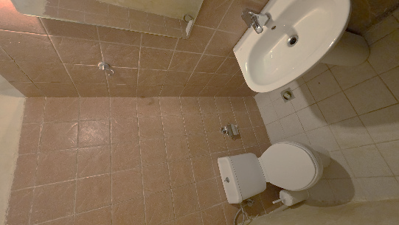
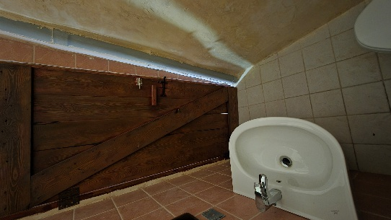
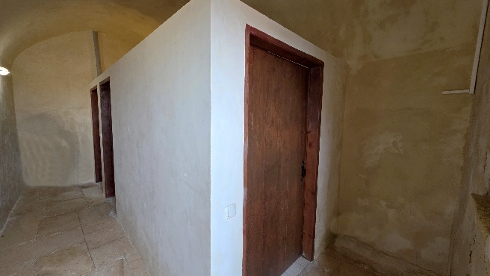
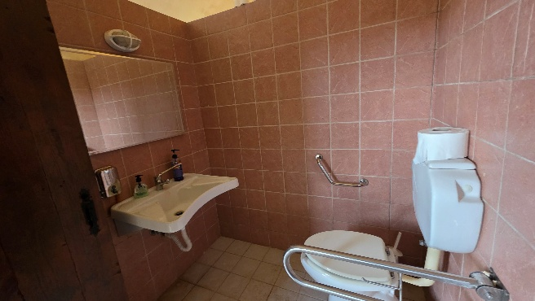
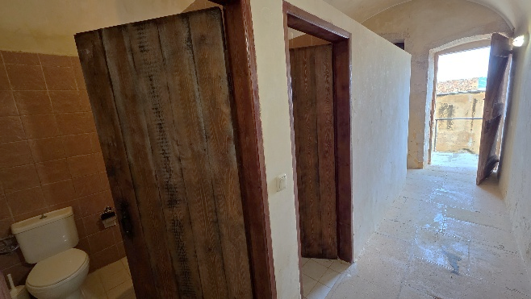
Χώροι υγιεινής WC

